ФЕДЕРАЛЬНОЕ ГОСУДАРСТВЕННОЕ АВТОНОМНОЕ
ОБРАЗОВАТЕЛЬНОЕ УЧРЕЖДЕНИЕ
ВЫСШЕГО ПРОФЕССИОНАЛЬНОГО ОБРАЗОВАНИЯ
«МФТИ»
(ГОСУДАРСТВЕННЫЙ УНИВЕРСИТЕТ)
Кафедра прикладной механики
Отчет о выполнении лабораторной работы №1
ИЗМЕРЕНИЕ АРТЕРИАЛЬНОГО ДАВЛЕНИЯ

Выполнили студенты Б03-004
Рязанов Данила Сергеевич,
Васильев Александр Евгеньевич.

Долгопрудный, 2020 год.
Содержание работы:
1. Аннотация к работе 3
2. Теоретические сведения 3
3. Методика измерений 3
4. Используемое оборудование 4
5. Результаты измерений и обработка данных 5
5.1. Поиск значения систолического и диастолического артериального давлений 5
5.2. Исследование импульса из кривой давления 7
Выводы 7

Аннотация к работе
Данная работа направлена на исследовании автоматизации измерения кровяного давления у человека в спокойном и нагруженном состоянии, а так же его частоты сердечных сокращений (ЧСС).

Теоретические сведения
Кровеносная система человека состоит из сердца и сосудистой системы, которая делится на артериальную, венозную и капиллярную. Циркуляция крови в системе кровообращения происходит при сокращении мускулатуры сердца в результате импульсов, создаваемых, прежде всего желудочками сердца. При выталкивании крови из сердца образуется пульсовая волна, при этом скорость ее распространения зависит как от величины артериального давления, так и от эластичности стенок сосудов. Цикл работы сердца разделяется на две основные части: систолу и диастолу. Систола определяется как период сокращения сердечных мышц, особенно мышц желудочка, во время которого кровь выталкивается в легочную артерию и в аорту. Кровяное давление в этот период называется систолическим. Диастола — это период расслабления и расширения полостей сердца, во время которого они наполняются кровью. Кровяное давление в этот период называется диастолическим.
Когда говорят о кровяном давлении, то имеют в виду давление, отсчитываемое относительно атмосферного, принимая давление в тканях тела равное атмосферному. На изменение артериального давления в этих случаях влияют следующие факторы: уменьшение сопротивления мышечных сосудов при физической нагрузке, увеличение сопротивления сосудов , увеличение частоты пульса , изменение силы сердечных сокращений , проталкивание крови по венам сокращениями скелетных мышц, увеличение объема сосудистого русла.

Методика измерений
Систолическое и диастолическое артериальные давления снимаются с брахиальной артерии руки. Обычно измеряют давление с помощью манжеты, надуваемой воздухом посредством резиновой груши до давления, заведомо превышающее систолическое. При этом происходит пережатие манжетой брахиальной артерии и кровоток в ней прекращается. По мере стравливания воздуха из манжеты давление в ней понижается и на определенном его уровне (систолическом) в артерии за манжетой начинаются пульсации крови, прослушивающиеся с помощью датчика как характерные звуки. При дальнейшем понижении давления в манжете тоны уменьшаются по амплитуде (в фонендоскопе становятся глухими), а затем и вовсе исчезают.

Используемое оборудование
На рисунке представлена схема экспериментальной установки: манжета надевается на руку исследуемого. Затем с помощью груши нагнетается давление, заведомо превышающее кровяное. Чтобы добиться систолического и диастолического давлений, постепенно с помощью клапана на манометре стравливают воздух. Величина давления регистрируется датчиком, который передаёт значения на АЦП, откуда данные поступают в редактор.

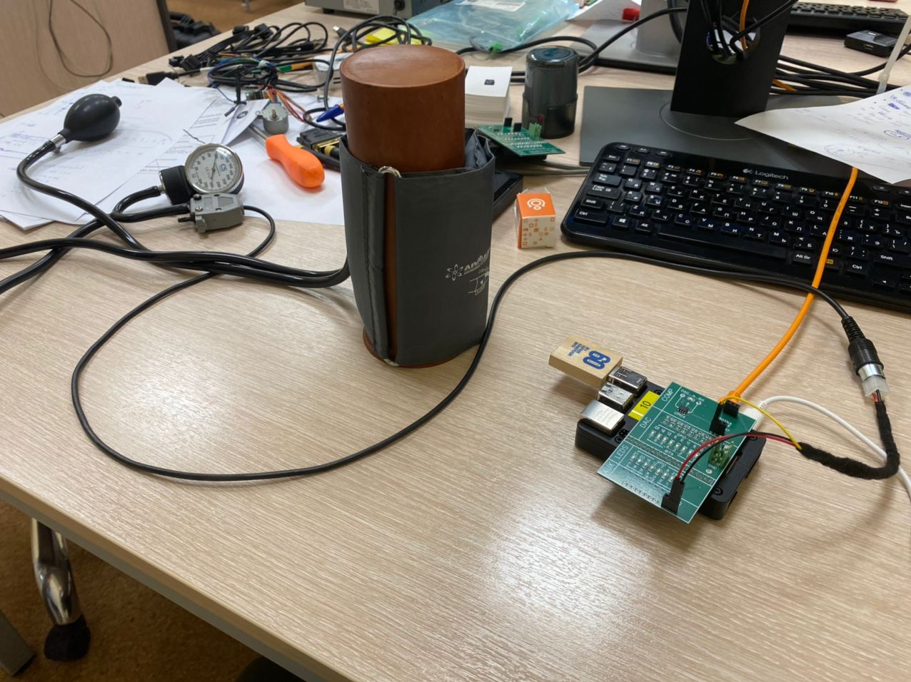
Рисунок 1: Фото установки

Результаты измерений и обработка данных

Поиск значения систолического и диастолического артериального давлений
Переводя шкалу времени из мс в с, а давление из отсчётов АЦП в мм рт. ст. путём калибровки графика с использованием нулевого уровня давления и пикового его значения при накачивании манжеты, получим график, представленный на рисунке

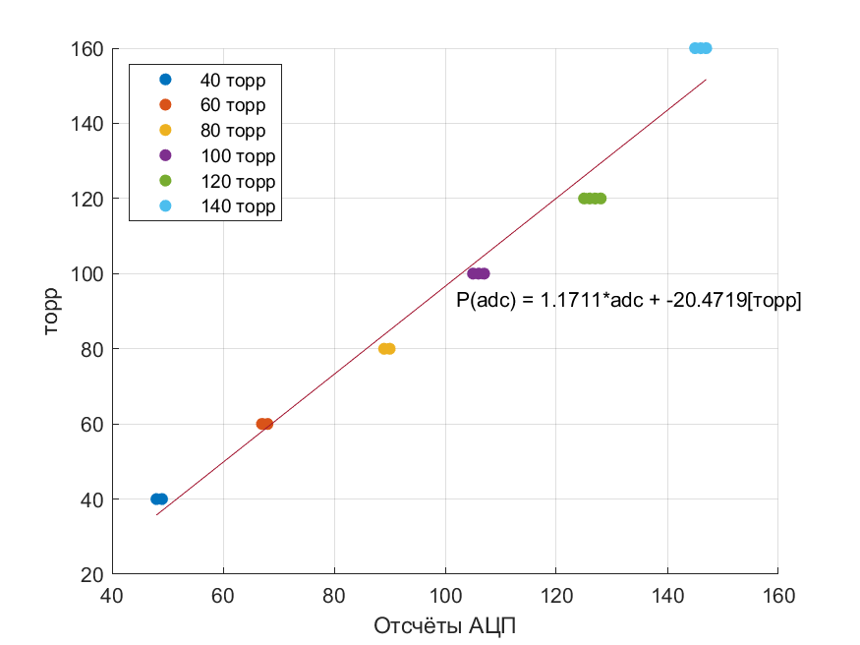
Рисунок 2 Откалиброванные данные.
Найдем по полученному по измерениям графику значения систолического и диастолического давлений (Рис. 3).

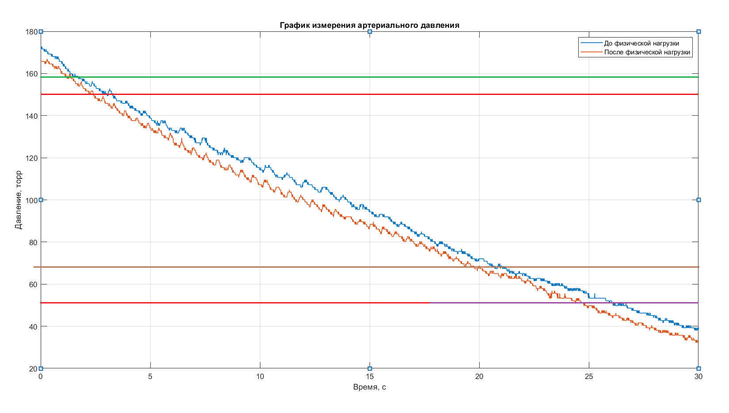
Рисунок 3: Определение систолического и диастолического давления.

Для спокойного человека давление получилось 150/50, а для нагруженного — соответственно 158/66. Нагрузка, как и предполагалось, увеличила значение исследуемого артериального давления.

Исследование импульса из кривой давления
Рассматриваем наиболее стабильный участок графика сердцебиения — от 10-ой до 20-ой секунды (Рис. 4).

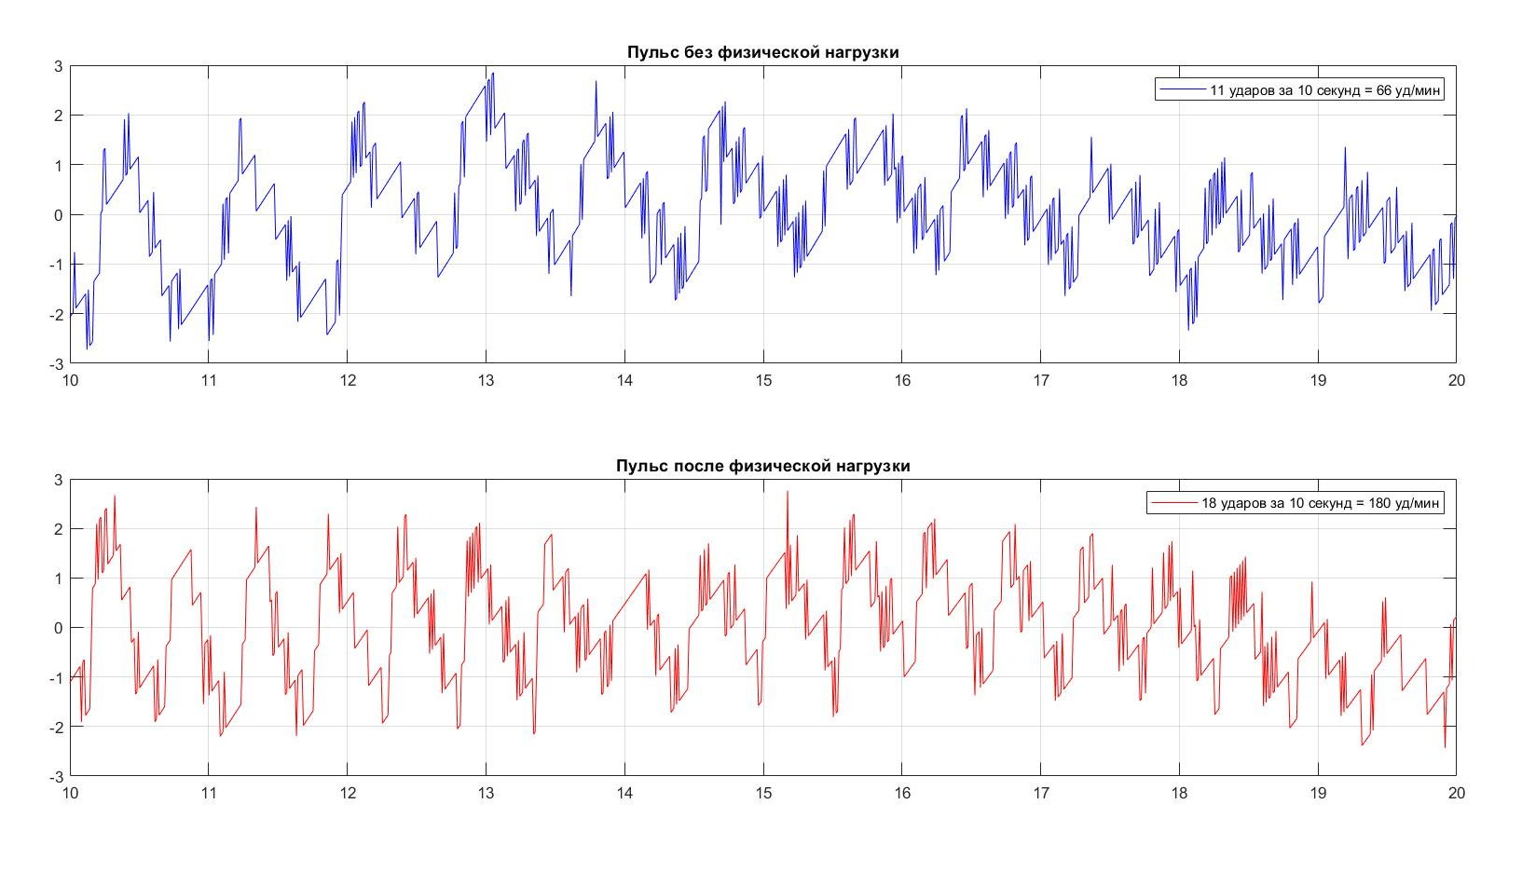
Рисунок 4: График пульса человека.

В конечном счёте пульс до физической нагрузки равен 66 ударов в минуту, а после — 180 ударов в минуту. То есть, очевидно, что физическая активность привела к увеличению пульса у человека.

Выводы
По данным, полученным в этой работе, легко подтверждается зависимость артериального давления человека и его пульса от фактора его физической активности в исследуемый момент времени. Используемый метод измерения давления достаточно прост и надёжен для использования при медицинской диагностике. К нашему счастью, найденный пульс испытуемого находится в пределах нормы здорового человека — в состоянии покоя умеренный пульс от 60 до 90 ударов в минуту.

